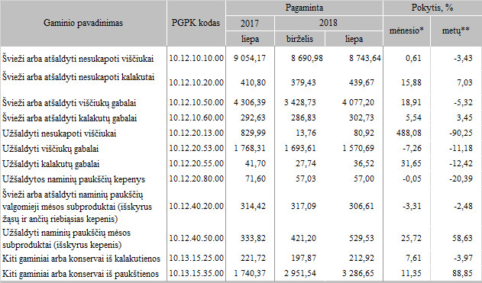

\* lyginant 2018 m. liepos mėn. su birželio mėn.

\*\* lyginant 2018 m. liepos mėn. su 2017 m. liepos mėn.

Šaltinis: ŽŪIKVC(LŽŪMPRIS)  
Parengė A.Kairytė, tel. (8 37) 39 78 02